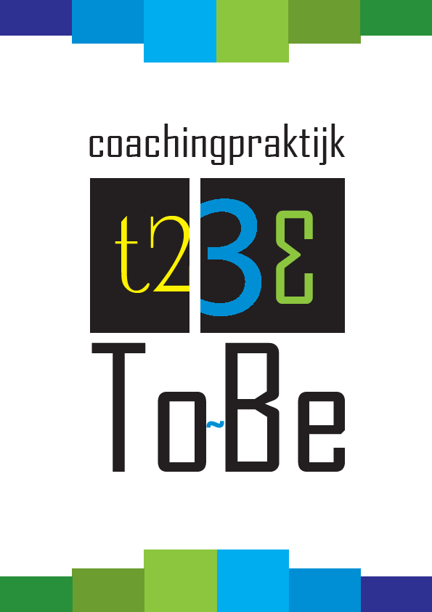

Encare dinsdagmiddag 30 januari 2019

Programma herkennen van agressie en de-escalerend reageren
Docent:
William Lambrechts,
eigenaar en coach, coachingpraktijk TO BE

13.30 u Introductie op het thema/kennis maken
13.45 u Herkennen van verschillende vormen van Agressie
- Frustratie agressie herkennen en de- escalerend hierop kunnen reageren
- Instrumentele agressie herkennen en de- escalerend hierop kunnen reageren
- Impulsieve agressie herkennen en de- escalerend hierop kunnen reageren
14.30 u Hoe ga je beslagen ten ijs?
- Risico inschatting
- Voorzorgmaatregelen
- Realiteitscheck
- Effecten waarnemen bijsturen of alarmeren
15.00-15.15 uur Pauze
15.15 u Professioneel reageren bij :
- verbale agressie
- instrumentele agressie
- willekeurige agressie
- impulsieve agressie
15.45 u Aan de slag met praktijkvoorbeelden waarvoor vragen zijn aangeleverd 1 week voor de training bij Info@coachingpraktijk_tobe.nl Binnen de workshop gaan we de vragen uitwerken naar concrete handvatten voor de dag van morgen.
Toepassen van theorie mbv praktijk-leersituaties en een trainingsacteur.
16.45 u Evaluatie
17.00 u Afsluiting

Leerdoelen: aan het eind van de training kunnen de bedrijfsartsen diverse vormen van agressie herkennen en hebben ze concrete handvatten gekregen om hier in de praktijk de-escalerend op te reageren.

